实验资料
一．理论知识：

1. COFF文件格式：
Image Header IMAGE_FILE_HEADER
Section Table IMAGE_SECTION_HEADER[]
.text
.data
.drectve
.debug$s
…other sections
Symbol Table
每个段所拥有的属性包括：
- 段名（Section Name）
- 物理地址(Physical address)
- 虚拟地址（Virtual address）
- 原始数据大小（Size of raw data）
- 段在文件中的位置（File pointer to raw data）
- 该段的重定位表在文件中的位置（File pointer to relocation table）
- 该段的行号表在文件中的位置（File pointer to line numbers）
- 标志位（Characteristics）

PE/COFF格式：
只是在COFF格式上有所扩充
PE相比COFF多了几个结构：
- 文件开始的部分不是COFF文件头，而是DOS MZ可执行文件格式的文件头和桩代码
- “IMAGE_FILE_HEADER”扩成“IMAGE_NT_HEADERS”，新增了PE扩展头部结构
PE文件格式：
Image Dos Header Image_DOS_HEADER
Image DOS Stub
PE File Header IMAGE_NT_HEADERS
IMAGE Header IMAGE_FILE_HEADER
Image Optional Header
IMAGE_OPTIONAL_HEADER32

Section Table IMAGE_SECTION_HEADER[]
.text
.data
.drectve
.debug$S
…other sections
Symbol Table

2.链接的简单原理
链接时一个实际的方法就是将相同性质的段合并在一起，如将所有“.test”段合并到输出文件的“.test”段。
File Header
.text section
.data section
.bss section
Object File A
File Header
.text section
.data section
.bss section
Object File B
File Header
Output File
.data
.bss
.text
二．实验内容

1. 验证PE/COFF格式

实验步骤：
a. 将实验一文件夹下面的test.c文件复制到你方便的路径下
b. 找到vc6.0安装的地址，例如在我的电脑里就是D:\Program Files\Microsoft Visual Studio\VC98。可以看到这个路径下的bin文件夹中有很多的工具，其中cl和dumpbin工具在这个试验中将会用到。
c. 打开命令行，转到b步骤中的bin文件夹下，如在我的电脑中，我进入D:\Program Files\Microsoft Visual Studio\VC98\Bin；使用cl test.c编译test.c文件，得到两个文件，一个test.exe，一个test.obj文件。
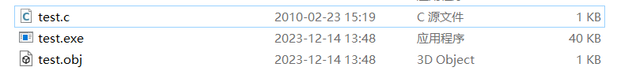
注意，如果cl命令无法运行，提示缺少mspdb60.dll，只需要将实验文件夹下的mspdb60.dll拷贝到bin文件夹下。
d.使用dumpbin工具查看文件的格式，操作方法：dumpbin /ALL test.obj >test1.txt, 这样可以将test.obj文件结构分析导入到test1.txt文件中; 同样的方法dumpbin /ALL test.exe >test2.txt。
e. 仔细观察两个txt文件，查看得到的结果，与课中学到的COFF文件的理论知识结合起来，分析该文件的结构。

作业：
填表(针对test1.txt)
结构名 | 结构内容
Image Header  FILE HEADER | 14C machine (i386)  4 number of sections  4B89F0CC time date stamp Sun Feb 28 12:27:56 2010  15C file pointer to symbol table  13 number of symbols  0 size of optional header  0 characteristics
SectionTable[1]  SECTION HEADER #1  .drectve name  ----------序号1 | (详细内容)---------------------------序号2  0 physical address  0 virtual address  26 size of raw data  B4 file pointer to raw data  0 file pointer to relocation table  0 file pointer to line numbers  0 number of relocations  0 number of line numbers  100A00 flags  Info  Remove  1 byte align  RAW DATA #1  00000000: 2D 64 65 66 61 75 6C 74 6C 69 62 3A 4C 49 42 43 -defaultlib:LIBC  00000010: 20 2D 64 65 66 61 75 6C 74 6C 69 62 3A 4F 4C 44 -defaultlib:OLD  00000020: 4E 41 4D 45 53 20 NAMES  Linker Directives  -----------------  -defaultlib:LIBC  -defaultlib:OLDNAMES
SectionTable[2]  SECTION HEADER #2  .data name  ----------序号3 | (详细内容)---------------------------序号4  0 physical address  0 virtual address  C size of raw data  DA file pointer to raw data  0 file pointer to relocation table  0 file pointer to line numbers  0 number of relocations  0 number of line numbers  C0300040 flags  Initialized Data  4 byte align  Read Write  RAW DATA #2  00000000: 54 00 00 00 55 00 00 00 25 64 0A 00 T...U...%d..
SectionTable[3]  SECTION HEADER #3  .text name  ----------序号5 | (详细内容)---------------------------序号6  0 physical address  0 virtual address  44 size of raw data  E6 file pointer to raw data  12A file pointer to relocation table  0 file pointer to line numbers  5 number of relocations  0 number of line numbers  60500020 flags  Code  16 byte align  Execute Read  RAW DATA #3  00000000: 55 8B EC 8B 45 08 50 68 00 00 00 00 E8 00 00 00 U...E.Ph........  00000010: 00 83 C4 08 5D C3 55 8B EC 83 EC 08 C7 45 FC 01 ....].U......E..  00000020: 00 00 00 A1 00 00 00 00 03 05 00 00 00 00 03 45 ...............E  00000030: FC 03 45 F8 50 E8 00 00 00 00 83 C4 04 8B 45 FC ..E.P.........E.  00000040: 8B E5 5D C3 ..].  RELOCATIONS #3  Symbol Symbol  Offset Type Applied To Index Name  -------- ---------------- ----------------- -------- ------  00000008 DIR32 00000000 E $SG39  0000000D REL32 00000000 D _printf  00000024 DIR32 00000000 7 _?static_var@?1??main@@9@9  0000002A DIR32 00000000 12 _?static_var2@?1??main@@9@9  00000036 REL32 00000000 C _func1
SECTION HEADER #4  .bss name | 0 physical address  0 virtual address  4 size of raw data  0 file pointer to raw data  0 file pointer to relocation table  0 file pointer to line numbers  0 number of relocations  0 number of line numbers  C0300080 flags  Uninitialized Data  4 byte align  Read Write  COFF SYMBOL TABLE  000 00000000 DEBUG notype Filename | .file  test.c  002 000A1FE8 ABS notype Static | @comp.id  003 00000000 SECT1 notype Static | .drectve  Section length 26, #relocs 0, #linenums 0, checksum 4E7E9260  005 00000000 SECT2 notype Static | .data  Section length C, #relocs 0, #linenums 0, checksum 6648AB  007 00000004 SECT2 notype Static | _?static_var@?1??main@@9@9  008 00000000 SECT2 notype External | _global_int_var  009 00000004 UNDEF notype External | _global_uninit_var  00A 00000000 SECT3 notype Static | .text  Section length 44, #relocs 5, #linenums 0, checksum 7729CF34  00C 00000000 SECT3 notype () External | _func1  00D 00000000 UNDEF notype () External | _printf  00E 00000008 SECT2 notype Static | $SG39  00F 00000016 SECT3 notype () External | _main  010 00000000 SECT4 notype Static | .bss  Section length 4, #relocs 0, #linenums 0, checksum 0  012 00000000 SECT4 notype Static | _?static_var2@?1??main@@9@9  String Table Size = 0x5E bytes  Summary  4 .bss  C .data  26 .drectve  44 .text

请依照实验结果将上表中的红色字体部分按序号写到作业纸上（注：可能实验结果中段表的数量会因为电脑不同而各异，但是段表的前三个段是所有电脑实验结果共同拥有的）

思考：
- 观察生成的obj文件和exe文件他们的大小，是否一样大，如果不一样大，为什么有一个大有一个小？

不一样，.obj文件是源文件经编译后的目标文件，.exe是连接了库文件后的可执行文件

- 观察输出的test1.txt和test2.txt，test1代表obj文件的结构，test2代表exe文件的结构，查看其中各个段的virtual address，在obj文件中虚拟地址都为0，在exe虚拟地址不再为0。这说明了什么？

说明exe文件可以直接运行

2.静态链接原理

实验步骤：
a. 将实验二文件夹下的a.c和b.c文件拷贝到你方便文件夹下，以便编译。
b. 命令行进入vc6.0安装的地址下的bin文件夹下。如我电脑中的D:\Program Files\Microsoft Visual Studio\VC98\bin。
c. 如实验一的编译方法在命令行中将a.c和b.c文件编译成a.obj, b.obj和ab.exe文件。如：cl a.c b.c。
d. 分别取得a.obj和b.obj的文件各段信息概要，并保存到一个文本文件中以供比较。详细过程如：
dumpbin /SECTION:.drectve /SECTION:.text a.obj> a.txt
dumpbin /SECTION:.data /SECTION:.drectve /SECTION:.text b.obj>b.txt
dumpbin /SECTION:.data /SECTION:.rdata /SECTION:.text ab.exe>ab.txt
e.观察这三个txt文件的段信息的联系。
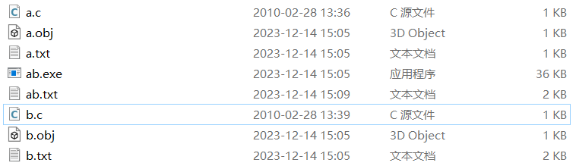
作业：
填表（红色部分填写）
文件名 | 段名 | Size  数据大小 | VMA  虚拟地址 | LMA  逻辑地址 | File off  文件偏移 | Algn  对齐
a.obj | drectve | 26 | 0 | 0 | 64 | 1
a.obj | text | 20 | 0 | 0 | 75 | 16
b.obj | drectve | 26 | 0 | 0 | 8c | 1
b.obj | data | 4 | 0 | 0 | 9D | 4
b.obj | text | 32 | 0 | 0 | A1 | 16
ab.exe | text | 4000 | 1000 |  | 1000
ab.exe | rdata | 1000 | 5000 |  | 5000
ab.exe | data | 3000 | 6000 |  | 6000

请依照实验结果将上表中红色字体部分按序号写到作业纸上（注：上表的数据是我电脑实验的数据，数据可能会因为电脑不同而各异，请将自己观察到的数据写上）

思考：
ab.exe是由a.obj和b.obj连接而成的，然而size(a.obj里的text)+size(b.obj里的text) != size(ab.exe里的text)，为什么？

连接了库文件

3.观察重定位表

实验步骤：
a. main.c和swap.c文件拷贝到你方便文件夹下，以便编译。
b. 命令行进入vc6.0安装的地址下的bin文件夹下。如我电脑中的D:\Program Files\Microsoft Visual Studio\VC98\bin。
c. 如实验一的编译方法在命令行中将main.c和swap.c文件编译成main.obj, swap.obj和main.exe文件。如：cl main.c swap.c。
d. 分别取得main.obj和swap.obj的文件各段信息概要，并保存到文本文件中。详细过程如：
dumpbin /all main.obj> main.txt
dumpbin /all swap.obj>swap.txt
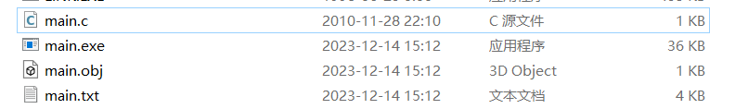
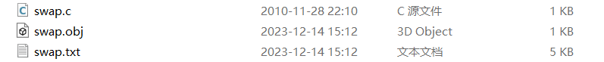
e.打开swap.txt，仔细观察其中的text section中重定位表(Relocation)，将观察到的结果填入下表中
Offset | Type | Applied To | Symbol Index | Symbol Name
（如下截图）
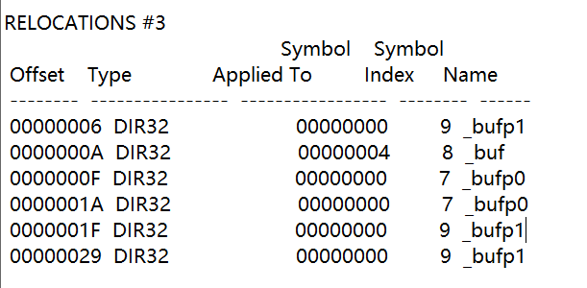
注：依据观察到的结果，有多少行就写多少行

思考：为什么重定位表中这些符号顺序是这样的（参照swap.c程序进行分析）？
f.取得swap.obj和main.obj的汇编代码，找出哪些指令牵涉到重定位。
具体方法如下 ：
dumpbin /disasm swap.obj>swap.txt
dumpbin /disasm main.obj>main.txt
main.obj | 填入汇编代码：（以下为我实验的结果）  00000000: 55 push ebp  00000001: 8B EC mov ebp,esp  00000003: E8 00 00 00 00 call 00000008  00000008: 33 C0 xor eax,eax  0000000A: 5D pop ebp  0000000B: C3 ret
swap.obj | 填入汇编代码：（以下为我实验的结果）  00000000: 55 push ebp  00000001: 8B EC mov ebp,esp  00000003: 51 push ecx  00000004: C7 05 00 00 00 00 mov dword ptr [_swap],4  04 00 00 00  0000000E: A1 00 00 00 00 mov eax,[_swap]  00000013: 8B 08 mov ecx,dword ptr [eax]  00000015: 89 4D FC mov dword ptr [ebp-4],ecx  00000018: 8B 15 00 00 00 00 mov edx,dword ptr [_swap]  0000001E: A1 00 00 00 00 mov eax,[_swap]  00000023: 8B 08 mov ecx,dword ptr [eax]  00000025: 89 0A mov dword ptr [edx],ecx  00000027: 8B 15 00 00 00 00 mov edx,dword ptr [_swap]  0000002D: 8B 45 FC mov eax,dword ptr [ebp-4]  00000030: 89 02 mov dword ptr [edx],eax  00000032: 8B E5 mov esp,ebp  00000034: 5D pop ebp  00000035: C3 ret

